Examen Electronica
1.Rezistenta electrica:
1.1 Definitie : O mărime fizică prin care se exprimă proprietatea unui conductor electric de a se opune trecerii prin el a curentului electric.
-Formula :

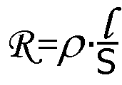
R=U/I;
-Scheme de conexiune :
Serie: Rtotal=R1+R1

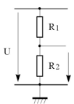
Paralel: 1/R1+R2
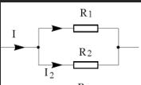

1.2 Divizorul de tensiune/current:
- Divizorul de tensiune:
Este sistemul simplu format din două rezistenţe serie conectate la o sursă de tensiune. Tensiunea se divide pe rezistenţe astfel că pe fiecare dintre rezistenţe se obţine o tensiune mai mică, proporţională cu tensiunea sursei şi cu valoarea rezistenţei.

- Schema:
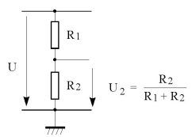
- Divizorul de curent:
Este sistemul format din două rezistenţe paralel conectate la o sursă de curent. Curentul se divide pe rezistenţe astfel că prin fiecare dintre rezistenţe se obţine un curent mai mic, proporţional cu curentul sursei şi invers proporţional cu valoarea rezistenţei.

- Schema
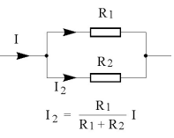

  - Transfer maxim de putere:
Rg = Rs

2.Dioda semiconductoare.
2.1 Structura:
Dioda semiconductoare - este un dispozitiv electronic format dintr-o joncţiune PN prevăzută cu două contacte metalice atașate la cele două zone numite Anod (+) şi Catod(-). Acest ansamblu este introdus într-o capsulă cu rol de protecție și de transfer al căldurii degajate în timpul funcționării.
Proprietatea principala a unei diode este aceea ca permite circulatia curentului intr-un singur sens, fiind un dispozitiv unidirectional.
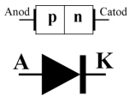
-Caracteristica grafica:

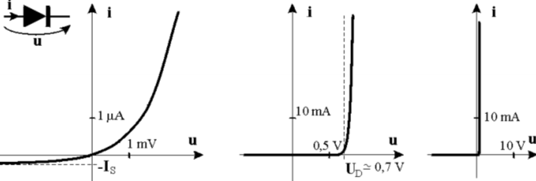
2.2 Rezistenta dinamica:
Egală cu limita raportului du/di în jurul punctul de funcţionare

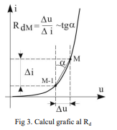

2.3 Tipuri de diode:
- Redresoare : Este un dispozitiv mic cu caracteristici disproportionate si are aplicabilitate in principal la dispozitivele de inalta frecventa si la curenti foarte mici, cum ar fi radiourile, televizoarele etc.
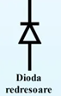
- Comutatie: Aceste diode au un strat mare de jonctiune P-N. Astfel, transformarea tensiunii AC in DC nu este limitata

- Schottky: In acest tip de dioda, jonctiunea este formata prin contactarea materialului semiconductor de tip N cu metalul.
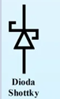
- Varicap: Acest tip de dioda se comporta ca si un condesator variabil.
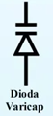
- Zener: Diodele Zener sunt proiectate sa functioneze polarizate invers
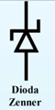

- Luminiscenta: Aceste diode transforma energia electrica in energie luminoasa.
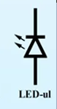

3.Tranzistorul bipolar
3.1-Structura:
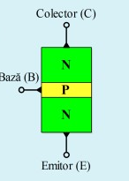 - NPN 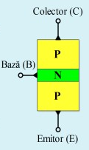 - PNP
-Simbol:
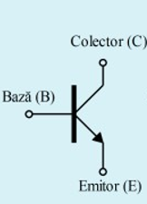 - NPN 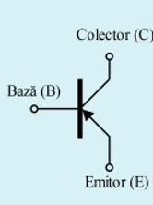 - PNP
Tranzistorul se poate afla la un moment dat în una din următoarele situaţii:
- tranzistor blocat.
- tranzistor în regiunea activă.
- tranzistor saturat.

3.2 Scheme de polarizare:
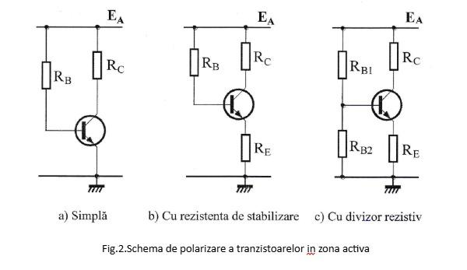
3.3 Tranzistorul cu effect de camp:
JFET(Junction Field Effect Transistor): Tranzistorul cu efect de câmp cu poartă joncțiune (JFET) este un dispozitiv semiconductor format din joncțiuni PN și caracterizat prin trei terminale: poartă, sursă și drenă
Structura:
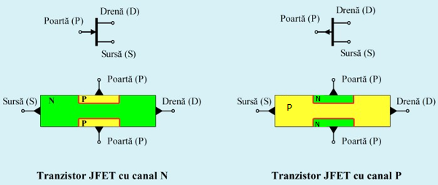

MOSFET (Metal Oxid Semiconductor- Field Effect Tranzistor): Tranzistorul cu Efect de Câmp cu Poartă Izolată (MOSFET) este un dispozitiv semiconductor în care poarta este izolată de restul tranzistorului printr-un strat de oxid. Structura acestuia include terminalele sursă, drenă și poartă
Structura:
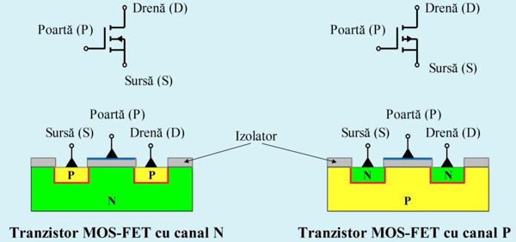.

4.Redresorul monofazat:
Schema bloc(la general):
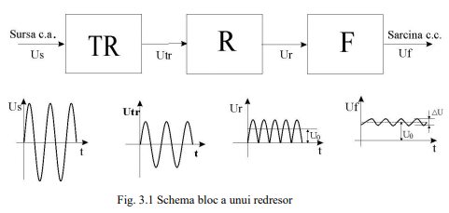

Redresor monoalternanta: Redresorul mono-alternanta este cel mai simplu redresor. Blocul redresor contine un singur element redresor, o dioda.

Schema: Grafic:
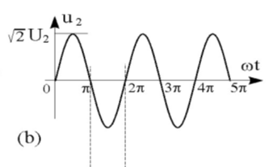
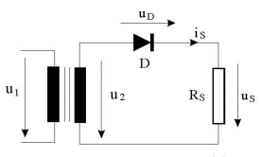
Redresor dubla alternata cu punct median: Redresorul dublă alternanță cu punct median este un circuit care utilizează un transformator cu secundar cu două înfășurări inseriate și un punct median, împreună cu două diode
Schema +grafic
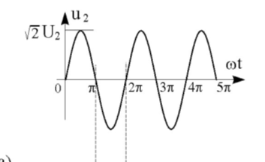
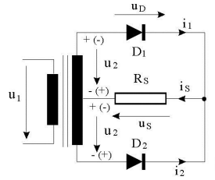

Redresor dubla alternata in puncte:

Redresorul dublă alternanță în punte este un circuit care utilizează patru diode conectate în configurație de punte.
Schema +grafic
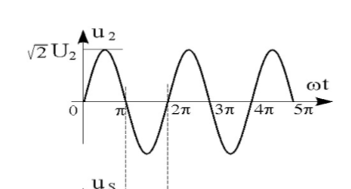
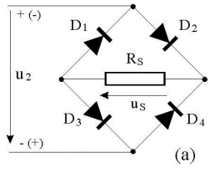

5.Amplificator cu tranzistor bipolar:
Structura fundamentala:
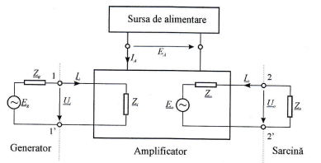
Parametrii amplificatorului sunt:
Impedanta: Z= U / I
-Amplificarea de tensiune : Au = U0/Ui
Adb=20log U0/Ui

Scheme elementare:
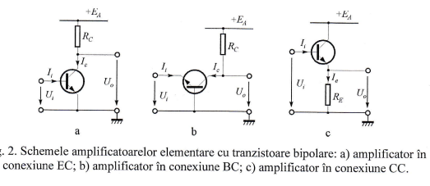
6.Amplificatoare operationale:
-Simbol:
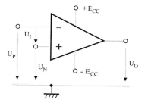
Principiul de functionare: Amplificatoarele operaționale (AO) amplifică diferența de tensiune dintre două intrări folosind reacție negativă pentru a controla amplificarea. Ele sunt esențiale în prelucrarea semnalelor analogice, îndeplinind funcții precum amplificare, sumare și integrare.
-Amplificator inversor:
Schema :
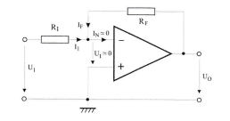

-Amplificator neinversor:
Schema:
